**Základní škola, Vrchlabí, Školní 1336** 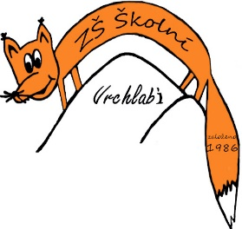

Služby města Vrchlabí, p.o.

Jihoslovanská 441

543 01 Vrchlabí

IČO:71219803

19.8.2024

**Věc: objednávka služeb v odpadovém hospodářství.**

Objednávám u Vás svoz odpadů na období leden až prosinec 2024.

Celková částka za Vámi poskytované služby nepřesáhne částku 62.000,- Kč včetně DPH.

Mgr. Jaroslav Pleva

ředitel